DJEČJI VRTIĆ „RADOST“
N O V S K A
Novska, I.B.Mažuranić 1
KLASA: 333-01/20-10-60
URBROJ:2176-68/20-03-03
Novska, 24.02.2020.

U skladu s Odlukom o provedbi i početku postupaka jednostavne nabave Dječjeg vrtića „Radost“, Novska, Ivane Brlić Mažuranić 1, te pregleda, ocjene i usporedbe pravovremeno pristiglih ponuda u postupku nabave NAMIRNICA, SREDSTAVA ZA ČIŠĆENJE I ODRŽAVANJE, SREDSTAVA ZA HIGIJENSKE POTREBE I NJEGU, POTROŠNOG MATERIJALA ZA RAD U ODGOJNIM SKUPINAMA I UREDSKOG MATERIJALA naručitelj Dječji vrtić „Radost“ Novska donosi sljedeću

ODLUKU O ODABIRU

Naziv i sjedište naručitelja: Dječji vrtić „Radost“, Ivane Brlić Mažuranić 1 , 44330 Novska OIB: 65737381445, Internet adresa: www.radost-novska.hr
Predmet nabave: Namirnice, Sredstva za čišćenje i održavanje, Sredstva za higijenske potrebe i njegu, Potrošnog materijala za rad u odgojnim skupinama i Uredskog materijala
Potrošni materijal za rad u grupi, Materijal i sredstva za čišćene i održavanje, Higijenske potrebe i njega, Sve vrste kruha i peciva, Svinjetina, junetina i suho meso, Piletina i puretina, Mlijeko i mliječni proizvodi, Svježe voće, Svježe povrće, Materijal za slatke obroke, Mesne prerađevine, Riba zamrznuta, Jaja, Konzervirano voće i povrće, Smrznuto povrće, Tjestenina, Juhe i začini, Napitci i ostalo, Ostale namirnice i Uredski materijal.

Evidencijski broj nabave: JED.N.01,JED.N.02,JED.N.03,JED.N.04,JED.N.05, JED.N.06, JED.N. 07, JED.N.08, JED.N.09, JED.N.10, JED.N.29, JED.N.30, JED.N.31,
JED.N.32, JED.N.33, JED.N.34, JED.N.35, JED.N.36, JED.N.37 i JED.N. 39.

Naziv ponuditelja čija je ponuda odabrana za sklapanje ugovora:
1. PI VINDIJA d.d. Varaždin - za Mlijeko i mliječne proizvode
Međimurska 6
2. PI VINDIJA d.d. Varaždin, – za Piletinu i puretinu
Međimurska 6
3. M.I.P. d.o.o. Sisak - za Sve vrste kruha i peciva
Kralja Zvonimira 24
4. M.I.P. d.o.o. Sisak - za Svježe voće
Kralja Zvonimira 24
5. M.I.P. d.o.o. Sisak - za Jaja
Kralja Zvonimira 24
6. M.I.P. d.o.o. Sisak - za Konzervirano voće i povrće
Kralja Zvonimira 24
7. M.I.P. d.o.o. Sisak - za Napitci i ostalo
Kralja Zvonimira 24
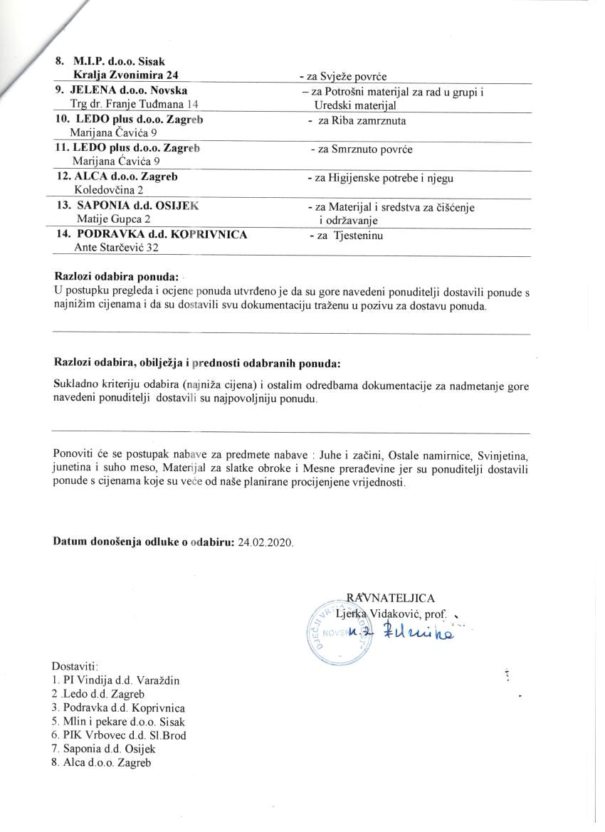

9. Jelena d.o.o. Novska
10. Dukat d.d. Zagreb
11. Durum tjestenine d.o.o Novska
12.Evidencija- ovdje

